プロフィールムービー 【Good for専用】 コメントシート
ご新郎様ご新婦様の素敵な思い出になるよう真心込めて制作させて頂きます。
お手数ではございますが、以下の入力をお願い致します。

■基本情報■
ご新郎様

お名前(旧姓)/アルファベット表記 [例) 山田 太郎/Taro Yamada]

ご新婦様

お名前(旧姓)/アルファベット表記

プロフィールムービーを上映する会場名 | 上映日 [例 2022.11.22]

■画面比率■
会場様のスクリーン比率をしっかりと確認したうえで、その比率に従った画面構成で映像を制作する必要があります。
一度上映される会場様へご確認くださいますようお願い致します。
16:9か4:3どちらかをご入力ください

■楽曲について■
お好きな楽曲を使用する場合

ISUM（一般社団法人音楽特定利用促進機構）が複製権を取得している楽曲範囲内であれば有料にて変更が可能です。
ISUM楽曲リスト【https://isum.or.jp/music/】
1曲使用につき別途3,000円（税別）、以降も1曲追加ごとに3,000円（税別）がかかります。

楽曲はLcmアトリエでご用意しておりますので、購入またはダウンロードしていただかなくてもご利用になれます。
サンプルムービーで使用している音源をご使用の場合は、追加料金は必要ございません。
その場合、アーティスト名、曲名は空欄にしておいて下さい。

※ご注文頂いたムービー以外のサンプルムービーの楽曲をご希望の場合は、楽曲構成料として１曲につき別途1,000円（税別）が必要となります。

アーティスト名 |  | 曲名 |  | 備考
アーティスト名 |  | 曲名 |  | 備考
アーティスト名 |  | 曲名 |  | 備考

プロフィールムービーの流れ

上映時間：約 7分16秒

冒頭 | 新郎様パート(G1-10)  タイトル写真 T1-2 | 新婦様パート(B1-10)  タイトル写真T3-4 | お二人パート(P1-10)  タイトル写真 T5-7 | エンド

■映像冒頭挨拶入力■
※コメント変更があれば、書き換えてください。
冒頭挨拶1 | 入力欄(30文字程度)
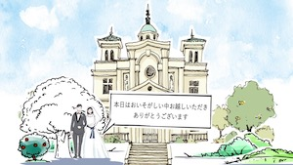 | 本日はおいそがしい中お越しいただき  ありがとうございます

冒頭挨拶2 | 入力欄(60文字程度)
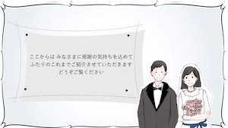 | ここからは みなさまに感謝の気持ちを込めて  ふたりのこれまでをご紹介させていただきます  どうぞご覧ください

■お二人パート冒頭タイトル入力■
お二人パート冒頭1 | 入力欄
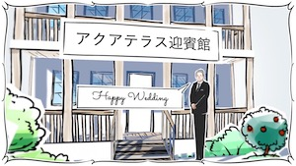 | 会場名:  →  登場人物吹き出し:  →Happy Wedding

お二人パート冒頭2 | 入力欄(15文字程度)
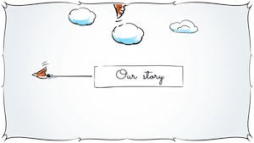 | Our story

■新郎新婦様の紹介■

新郎様パート冒頭 写真番号T1

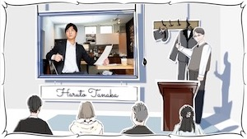

新郎様パート冒頭 写真番号T2 | 入力欄(各15文字以内)
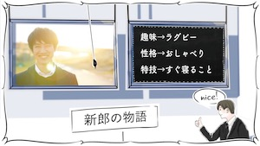 | 新郎様のプロフィールを3つ記入下さい。  ※3個以下でも結構です。  また、ご自身で設問して頂いても結構です。  趣味→  性格→  特技→

新婦様パート冒頭 写真番号T3

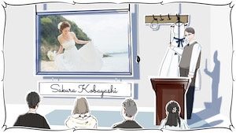

新婦様パート冒頭 写真番号T4 | 入力欄(各15文字以内)
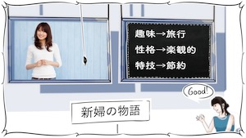 | 新婦様のプロフィールを3つ記入下さい。  趣味→  性格→  特技→

■お二人パート冒頭タイトル写真■

お二人パート冒頭 T5-6 | お二人パート冒頭 T7
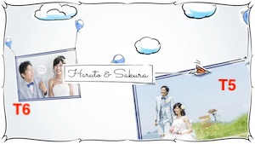 | 

■各パート写真■

新郎様パート(G1-10) | 新婦様パート(B1-10) | お二人パート(P1-10)
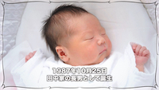 | 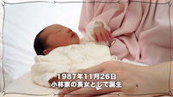 | 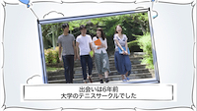

■各パートコメント入力■

■ご本人様の位置について
複数人で写っている写真には必ず、ご本人様の位置が把握できるよう本人位置を明記してください。
あきらかにご本人様の位置が特定できる場合や、ズームが必要ない場合は空欄のままでお願い致します。

新郎様パートの写真コメント

写真番号 | 写真につけるコメント(30字程度まで) | 本人位置
G1 |  | 例)三列目 右から2番目
G2
G3
G4
G5
G6
G7
G8
G9
G10

新婦様パートの写真コメント

写真番号 | 写真につけるコメント(30字程度まで) | 本人位置
B1
B2
B3
B4
B5
B6
B7
B8
B9
B10

お二人パートの写真コメント

写真番号 | 写真につけるコメント(30字程度まで)
P1
P2
P3
P4
P5
P6
P7
P8
P9
P10

新郎様パートの写真追加/写真1枚追加ごとに500円（税別）の追加料金が必要となります。

写真番号 | 写真につけるコメント(30字程度まで) | 本人位置
G11
G12
G13
G14
G15
G16
G17
G1８

新婦様パートの写真追加/写真1枚追加ごとに500円（税別）の追加料金が必要となります。

写真番号 | 写真につけるコメント(30字程度まで) | 本人位置
B11
B12
B13
B14
B15
B16
B17
B18

写真番号 | 写真につけるコメント(30字程度まで)
P11
P12
P13
P14
P15
P16
P17
P18

お二人パートの写真追加/写真1枚追加ごとに500円（税別）の追加料金が必要となります。

コメントシートが入力できましたら、メールにて添付し送信して下さい。
その際、件名にお名前と挙式日を忘れずお願い致します。
メールアドレス: sozai@lcm-atelier.com

備考欄

